Maquettage GSB

Voici la page d’accueil de la connexion GSB_java

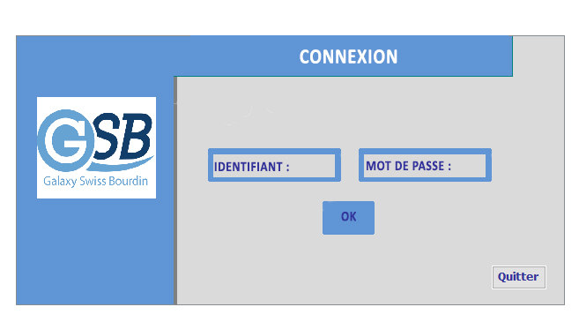

Login : swiss

Mot de passe : 18-jun-2003

OK : connexion si login et mot de passe correct

SI la connexion est réussie ->

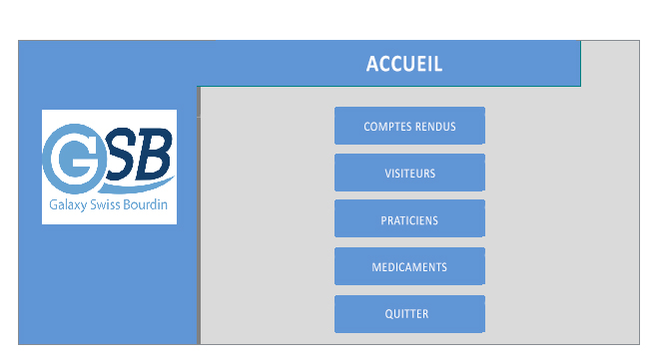

La page est composée de 5 boutons qui nous redirige vers les pages :

* Comptes-rendus
* Visiteurs
* Praticiens
* Médicaments

Et le dernier nous permet de quitter L’application

Page comptes rendus ->

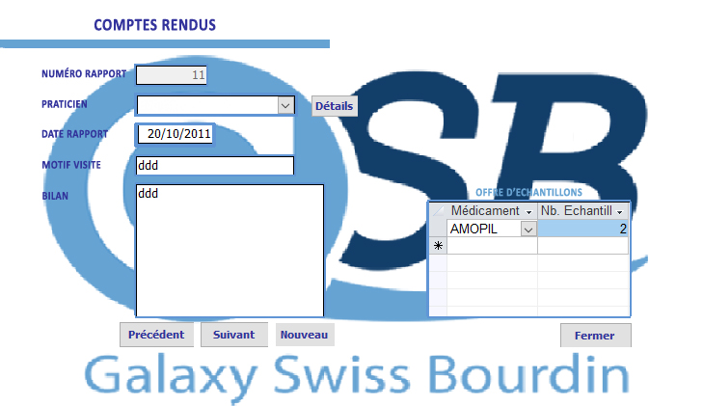

Page visiteurs ->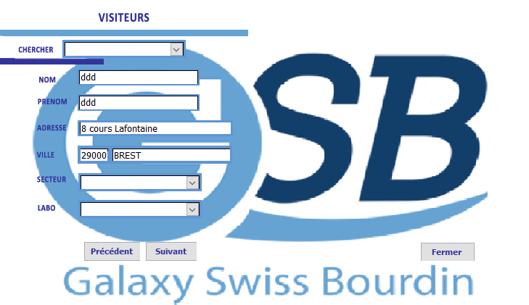

Page praticiens ->

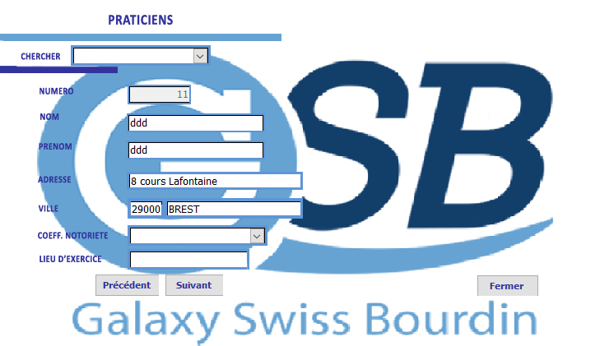

Page médicaments ->

